Тема урока: «РЕШЕНИЕ ЗАДАЧ ЕГЭ ПО МАТЕМАТИКЕ С ПАРАМЕТРОМ»
Тип урока: урок формирования новых знаний, обретения новых умений и навыков
Класс: 11
Учитель: Шаповалов Иосиф Леонидович |  | Предмет: Математика
Цель: ознакомить обучающихся с параметрическими уравнениями и системами, продемонстрировать различные подходы к решению подобных заданий; на примере ПО GeoGebra обучить решению систем уравнений с параметром.
Задачи:
Образовательные: Формирование умений работать в среде GeoGebra; знакомство с разными способами решения задач с параметром; формирование необходимых умений в работе с ПО на ПК;
Развивающие: развитие умения работать коллективно; пополнение словарного запаса учащихся специфическими терминами;
развивать умение использовать при решении уравнений специализированное ПО; развитие логической мыслительной деятельности.
Воспитательные: правовое воспитание; формирование внимания и уважения к чужому труду.
Планируемые результаты
Предметные:  обучение решению простейших заданий с параметром;  овладение математическими знаниями и умениями, необходимыми для выполнения задания С5 на ЕГЭ по математике с использованием средст ИКТ. | Метапредметные:  развитие наблюдательности, способности дифференцировать объекты по различным признакам;  формирование умений ориентироваться в своей системе знаний, отличать новое от уже известного;  обучение использованию средств ИКТ при решении алгебраических выражений аналитическим и графическим методом;  формирование эстетического восприятия обычных предметов окружающего мира. |  | Личностные:  развитие логического мышления, культуры речи, способности к умственному эксперименту;  развитие образного мышления;  формирование у обучающихся интеллектуальной честности и объективности;  воспитание качеств личности, обеспечивающих социальную мобильность, способность принимать самостоятельные решения;

СТРУКТУРА И ХОД УРОКА

Задания С5 на ЕГЭ по математике – это одни из самых сложных заданий, задания с параметром. Их нужно учиться решать с самых лёгких, постепенно усложняя. Сложность заключается в отсутствии понимания обучающимися математического смысла параметра. Сложность возникает и при попытке аналитического решения, т.к. обучающимся достаточно сложно разделить поведение переменной и параметра.
Мы уже решали единичные задания с параметром аналитическим методом, сегодня рассмотрим метод решения подобного рода задач посредством графического способа.
В результате мы систематизируем все те понятия, которые уже знаем и те, что получим сегодня и попытаемся определить наиболее оптимальный способ решения заданий с параметрами.
- Оргмомент. Актуализация знаний. Устная работа.
- Для начала, давайте поймём – что же такое параметр? (слайд 1)
Что это такое? (уравнения)
Или? (неравенства).
Если бы вместо a стояли обыкновенные числа, мы бы получили знакомые нам уравнения и неравенства, и спокойно бы их решили. Но как влияет а на решение? (слайд 2).
- Параметр – это число, хоть и неизвестное, но фиксированное, имеющее двойственную природу. Почему двойственную?
(отвечают).
- Линейная функция. Как влияют значения параметра?
- квадратное уравнение?
- линейное уравнение?
- Давайте попробуем сравнить (слайд 3).
- Каким может быть параметр а?
Если а меньше 0?
Если а = 0?
Если а больше 0?
На самом деле мы решили задание с параметром.
То есть, при решении заданий с параметром, необходимо рассмотреть все возможные значения, которые может принимать параметр а.
- Попробуйте порассуждать над следующем заданием (слайд 4).
(рассуждают, по ходу рассуждений появляется решение). Запись ответа!
- Ещё одно задание разберём устно (слайд 5).
(комментируем).

- Отработка навыков оформления решений заданий с параметром.
- Очень важно правильно оформить решение таких заданий. Научимся это делать сначала на несложных заданиях.
(Запись в тетрадях – дату, тема урока). Записываем задание (слайд 6).
Если бы вместо а было какое-нибудь число? Что из себя представляло бы это уравнение? (линейное) Какие возможны случаи решения такого уравнения. Рассмотрим оба:
а² – 9 = 0, а = 3 и а = -3.
Проверим оба значения
Второй случай: когда а² – 9 не = 0.

- А сейчас попробуйте решить самостоятельно неравенство
|х +3| ≥ - а².
(решают самостоятельно, в парах, затем проговариваем решение, ) решение пишут на листочках, подписывают, сдают,

- Во всех заданиях, с которыми мы сейчас работали ОДЗ была – любое число. Теперь давайте обратимся к таким заданиям, где х выступает в роли зависимой переменной, а - независимой переменной и тем самым разбивает решение на несколько случаев в зависимости от значения параметра (слайд 7)

(разбираем и записываем решение).
Ещё одно задание (слайд 8) (разбираем).

Данный способ решения называется аналитическим способом. Он является наиболее сложным способом решения выражений с параметром. Требует точное знание таких понятий как область определения, равносильность, тождественность, следствие, а также теорем связанных с этими понятиями. В ЕГЭ представлены варианты которые возможно решить наиболее простым способом.

- А теперь рассмотрим иной способ решения задач с параметром – графический способ.

Алгоритм решения уравнений с параметром графическим способом следующий:
1. Находим область определения.
2. Переносим выражение, содержащее a в правую часть.
3. В системе координат строим графики для левой и правой части для тех значений х, которые входят в область определения данного уравнения (неравенства).
4. Находим точки пересечения графиков функций, определяем абсциссы точек пересечения. Для этого достаточно решить уравнение относительно х.
5. Записываем ответ.
Мы будем решать более сложный вариант – систему уравнений и для решения используем систему трёхмерного анализа GeoGebra (с ней обучающиеся предварительно ознакамливаются на уроке информатики).
Учитель:
Демонстрирует на экране предварительно подготовленную заготовку, содержащую задание (среда ПО GeoGebra).
Происходит демонстрация решения системы уравнений с параметром графическим способом в среде GejGebra.
Найти все значения параметра a, при каждом из которых система
$$\left\{\begin{aligned}y+x=a, \\ \left(x^{2}+y^{2}−a\right)\left(x^{2}+y^{2}−1\right)=0 \\ \end{aligned}\right.$$
имеет ровно два решения.
Решение:
$\left\{\begin{aligned}y+x=a, \\ \left(x^{2}+y^{2}−a\right)\left(x^{2}+y^{2}−1\right)=0\end{aligned}\right.$; $\left\{\begin{aligned}y+x=a, \\ \left(\left(x^{2}−x+\frac{1}{4}\right)+\left(y^{2}−y+\frac{1}{4}\right)−\frac{1}{2}\right)\left(x^{2}+y^{2}+1\right)=0\end{aligned}\right.$;
$$\left\{\begin{aligned}y+x=a, \\ \left({\left(x−\frac{1}{2}\right)}^{2}+{\left(y−\frac{1}{2}\right)}^{2}−\frac{1}{2}\right)\left(x^{2}+y^{2}+1\right)=0\end{aligned}\right.$$

Имеем две окружности, приравняв их к нолю получим следующую систему:
$$\left\{\begin{aligned}y+x=a, \\ {\left(x−\frac{1}{2}\right)}^{2}+{\left(y−\frac{1}{2}\right)}^{2}=\frac{1}{2} \\ x^{2}+y^{2}=−1\end{aligned}\right.$$
Получаем два уравнения окружности.
(Далее, решение демонстрируется в среде GeoGebra)
Проведя определённые преобразования, получаем возможность искать возможные значения параметра a
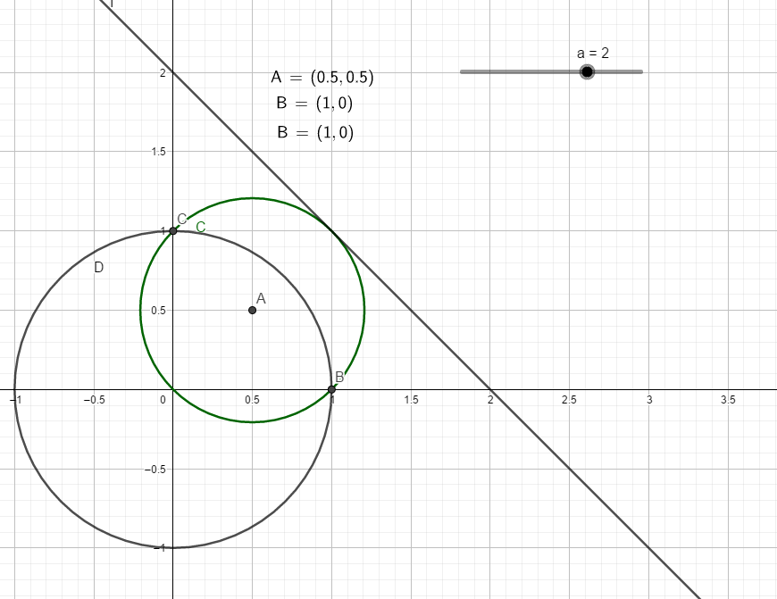
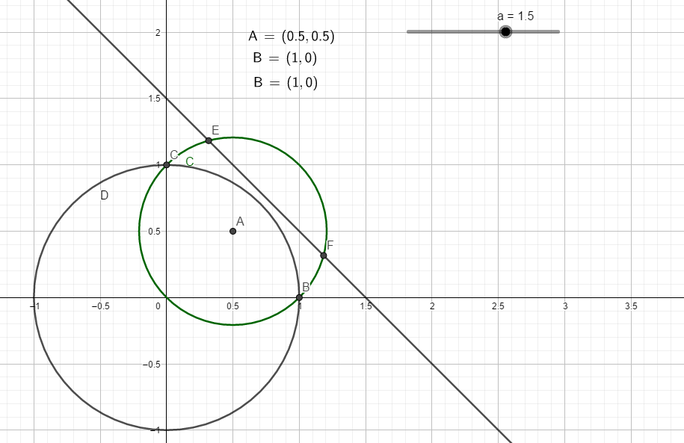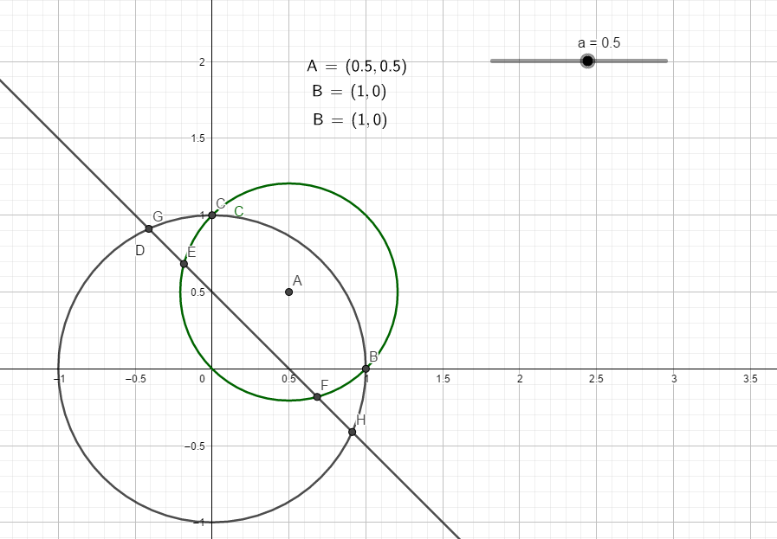
При данном методе решение сводится к перемещению “ползунка”, меняющего значения параметра. Проанализировав точки пересечения делаем выводы о решении задачи.
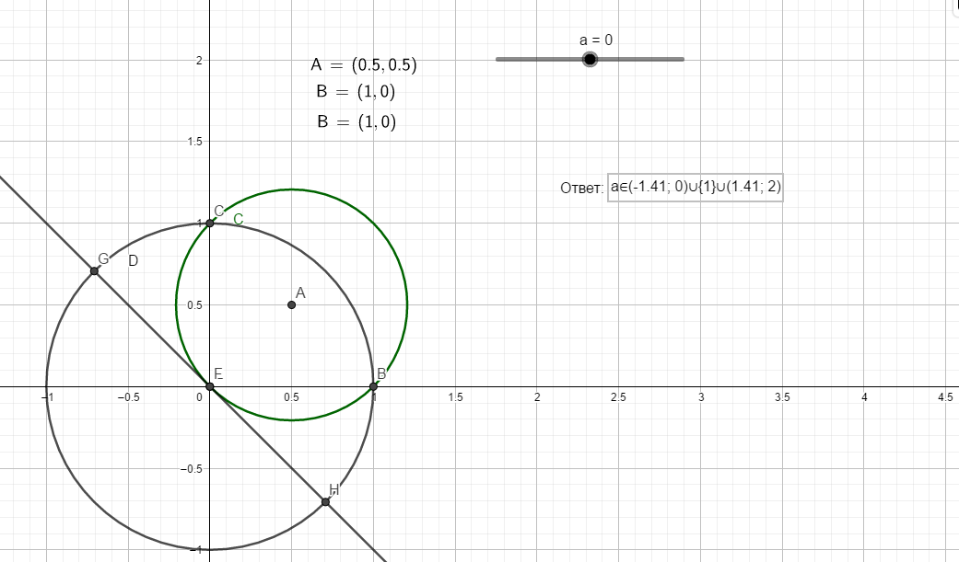

- Вы познакомились с основными понятиями, связанными с параметрами. Теперь можно пробовать решать эти задания графически с помощью пакета GeoGebra. И, посмотрим, как у вас это получится. (решают по вариантам, сдают на проверку.
Решение происходит с помощью пакета GeoGebra – графическим методом, после чего сопоставляется с аналитическим решением.
- Рефлексия и (слайд 11).

